

КОНКУРСНОЕ ЗАДАНИЕ КОМПЕТЕНЦИИ

«3D моделирование для компьютерных игр»

Межрегионального этапа Чемпионата

по профессиональному мастерству «Профессионалы»

в 2024 г.

2024 г

Конкурсное задание разработано экспертным сообществом и утверждено Менеджером компетенции, в котором установлены нижеследующие правила и необходимые требования владения профессиональными навыками для участия в соревнованиях по профессиональному мастерству.

**Конкурсное задание включает в себя следующие разделы:**

**1. ОСНОВНЫЕ ТРЕБОВАНИЯ КОМПЕТЕНЦИИ** 4

1.1. Общие сведения о требованиях компетенции 4

1.2. Перечень профессиональных задач специалиста по компетенции «3d моделирование для компьютерных игр» 4

1.3. Требования к схеме оценки 7

1.4. Спецификация оценки компетенции 7

1.5. Конкурсное задание 8

1.5.1. Разработка/выбор конкурсного задания (ссылка на яндекс диск с матрицей, заполненной в excel) 11

1.5.2. Структура модулей конкурсного задания (инвариант/вариатив) 11

**2. СПЕЦИАЛЬНЫЕ ПРАВИЛА КОМПЕТЕНЦИИ** 17

2.1. Личный инструмент конкурсанта 18

2.2.Материалы, оборудование и инструменты, запрещенные на площадке 18

**3. ПРИЛОЖЕНИЯ** 18

**ИСПОЛЬЗУЕМЫЕ СОКРАЩЕНИЯ**

1. ТК – требования компетенции

2. КЗ – конкурсное задание

3 ИЛ – инфраструктурный лист

4. КО – критерии оценки

5. ПЗ – план застройки площадки компетенции

# **1. ОСНОВНЫЕ ТРЕБОВАНИЯ КОМПЕТЕНЦИИ**

## 1.1. ОБЩИЕ СВЕДЕНИЯ О ТРЕБОВАНИЯХ КОМПЕТЕНЦИИ

Требования компетенции «3D моделирование для компьютерных игр» определяют знания, умения, навыки и трудовые функции, которые лежат в основе наиболее актуальных требований работодателей отрасли.

Целью соревнований по компетенции является демонстрация лучших практик и высокого уровня выполнения работы по соответствующей рабочей специальности или профессии.

Требования компетенции являются руководством для подготовки конкурентоспособных, высококвалифицированных специалистов / рабочих и участия их в конкурсах профессионального мастерства.

В соревнованиях по компетенции проверка знаний, умений, навыков и трудовых функций осуществляется посредством оценки выполнения практической работы.

Требования компетенции разделены на четкие разделы с номерами и заголовками, каждому разделу назначен процент относительной важности, сумма которых составляет 100.

## 1.2. ПЕРЕЧЕНЬ ПРОФЕССИОНАЛЬНЫХ ЗАДАЧ СПЕЦИАЛИСТА ПО КОМПЕТЕНЦИИ «3D МОДЕЛИРОВАНИЕ ДЛЯ КОМПЬЮТЕРНЫХ ИГР»

Таблица 1

**Перечень профессиональных задач специалиста**

|  |  |  |
| --- | --- | --- |
| **№ п/п** | **Раздел** | **Важность в %** |
| **1** | **Pre и post-production** | **17** |
| *- Специалист должен знать и понимать:*Основы компьютерной графики.   * Программное обеспечение для трехмерной визуализации. * Программное обеспечение для композитинга. * Программное обеспечение для взаимодействия с рендер-сервером. |  |
| * Теория цвета. * Психологическое воздействие цвета. * Основные схемы освещения. * Физика распространения света, оптика. Методы и алгоритмы визуализации трехмерных сцен. * Профессиональная терминология в сфере визуализации трехмерных компьютерных сцен анимационного кино.   *- Специалист должен уметь:*   * Использовать компьютерные программы для выполнения задач по настройке освещения, корректировке шейдеров и визуализации трехмерных компьютерных сцен анимационного кино. * Использовать компьютерные программы для композитинга с целью осуществления деятельности, связанной с настройкой освещения в трехмерных компьютерных сценах анимационного кино. * Использовать компьютерные программы для взаимодействия с рендер-сервером. * Использовать цветовые экспликации и мастер-сцены для настройки освещения в трехмерных компьютерных сценах анимационного кино. * Использовать фото- и кинематографические методы и приемы для постановки света в трехмерных компьютерных сценах анимационного кино |  |
| **2** | **3D Моделирование и UV** | **47** |
|  | *- Специалист должен знать и понимать:*   * Основы компьютерной графики. * Программное обеспечение для проектирования и цифровой лепки трехмерных компьютерных моделей анимационного кино. * Методы и приемы полигонального проектирования трехмерной компьютерной модели анимационного кино в готовом программном обеспечении. * Методы и приемы цифровой лепки. * Основы пластической анатомии человека и животных. * Методы и приемы нанесения детализации на трехмерную компьютерную модель анимационного кино. * Методы и приемы построения стилизованных анимационных персонажей для анимационных фильмов. * Методы и приемы сплайнового проектирования трехмерной компьютерной модели анимационного кино в готовом программном обеспечении. * Правила построения полигональной сетки трехмерных компьютерных персонажей и предметов для анимации.   *- Специалист должен уметь:*   * Использовать программное обеспечение для выполнения задач цифровой лепки. * Использовать приемы и методы цифровой лепки. * Использовать методы и приемы полигонального проектирования трехмерных компьютерных моделей анимационного кино в готовом программном обеспечении. * Использовать графический планшет для выполнения задач цифровой лепки. * Использовать программное обеспечение для полигонального проектирования трехмерных компьютерных моделей анимационного кино. * Использовать приемы и методы полигонального и сплайнового проектирования трехмерной компьютерной модели анимационного кино в готовом программном обеспечении |  |
| **3** | **Текстурирование** | **21** |
| *- Специалист должен знать и понимать:*   * Основы компьютерной графики * Программное обеспечение для создания текстурных координат трехмерной компьютерной модели анимационного кино * Методы и приемы создания текстурных координат трехмерной компьютерной модели анимационного кино * Принцип нанесения текстурных карт на поверхность трехмерных компьютерных моделей для анимационных фильмов * Программное обеспечение для создания текстурных карт * Свойства и параметры основных типов шейдеров * Методы и приемы создания основных шейдеров для трехмерных компьютерных моделей анимационного кино * Методы и приемы создания составных шейдеров для трехмерных Компьютерных моделей анимационного кино   *- Специалист должен уметь:*   * Использовать программное обеспечение при создании текстурных карт для трехмерных компьютерных моделей анимационного кино * Использовать графический планшет для решения задач создания текстурных карт цвета * Различать и выбирать цвета и оттенки из спектра цветов для решения задач создания текстурных карт моделей анимационного кино * Использовать фотоколлаж при создании текстурных карт цвета для трехмерных компьютерных моделей анимационного кино |  |
| **4** | **Риггинг и анимация** | **15** |
| *- Специалист должен знать и понимать:*   * Программное обеспечение для подготовки трехмерных компьютерных моделей к анимации * Основы анатомии живых существ * Основы механики движения скелета и мышц живых существ * Методы и приемы создания элементов управления движением и деформацией трехмерной компьютерной модели анимационного кино в готовом программном обеспечении * Методы и приемы создания элементов компьютерной системы движения и деформаций трехмерной компьютерной модели анимационного кино в готовом программном обеспечении * Основы анимации трехмерных компьютерных моделей анимационного кино в готовом программном обеспечении * Методы и приемы создания связей между участками поверхности трехмерной компьютерной модели анимационного кино и элементами компьютерной системы движения и деформаций * Методы и приемы создания коррекции деформаций поверхности трехмерных компьютерных моделей анимационного кино   *- Специалист должен уметь:*   * Использовать методы и приемы создания элементов компьютерной системы движения и деформаций в готовом программном обеспечении * Анализировать принципы работы техники и предметов, представленных в виде трехмерных компьютерных моделей, для выявления и устранения движений и деформаций, не соответствующих функциональным требованиям * Использовать программное обеспечение для подготовки трехмерных компьютерных моделей к анимации * Использовать методы и приемы создания коррекции деформаций поверхности трехмерных компьютерных моделей анимационного кино |  |

## 1.3. ТРЕБОВАНИЯ К СХЕМЕ ОЦЕНКИ

Сумма баллов, присуждаемых по каждому аспекту, должна попадать в диапазон баллов, определенных для каждого раздела компетенции, обозначенных в требованиях и указанных в таблице 2.

Таблица 2

**Матрица пересчета требований компетенции в критерии оценки**

|  |  |  |  |  |  |  |
| --- | --- | --- | --- | --- | --- | --- |
| **Критерий/Модули** | | | | | | **Итого баллов за раздел ТРЕБОВАНИЙ КОМПЕТЕНЦИИ** |
| **Разделы ТРЕБОВАНИЙ КОМПЕТЕНЦИИ** |  | **А** | **Б** | **В** | **Г** |  |
| **1** | 17 | - | - | - | 17 |
| **2** | - | 47 | - | - | 47 |
| **3** | - | - | 21 | - | 21 |
| **4** | - | - | - | 15 | 15 |
| **Итого баллов за критерии** | | **17** | **47** | **21** | **15** | **100** |

## 1.4. СПЕЦИФИКАЦИЯ ОЦЕНКИ КОМПЕТЕНЦИИ

Оценка Конкурсного задания будет основываться на критериях, указанных в таблице 3.

Таблица 3

**Оценка конкурсного задания**

|  |  |  |
| --- | --- | --- |
| **Критерий** | | **Методика проверки**  **навыков в критерии** |
| **A** | **Pre и Post-production** | Проверка соответствия модели предоставленным Концепт-артам, соответствие описанию игрового мира |
| **Б** | **3D Моделирование**  **и UV** | Проверка качества готового скульпт 3D Major-модели, готовой базовой 3D Major-модель, 60’000 трисов, готового скульпта 3D Minor-модель, готовой базовой 3D Minor-модель, 20’000 трисов |
| **В** | **Текстурирование** | Проверка качества **наложения растровых изображений (текстур) на 3D-модель (придание рельефности, фактуры и цвета)** |
| **Г** | **Риггинг и анимация** | Проверка качества преобразования статической 3D-модели в цифровую куклу и манипулирование |

## 

## 1.5. КОНКУРСНОЕ ЗАДАНИЕ

Общая продолжительность Конкурсного задания: 21 час

Количество конкурсных дней: 3 дня

Вне зависимости от количества модулей, КЗ включает оценку по каждому из разделов требований компетенции.

Оценка знаний конкурсанта проводится через практическое выполнение Конкурсного задания. В дополнение могут учитываться требования работодателей для проверки теоретических знаний / оценки квалификации.

**ОПИСАНИЕ ИГРОВОГО МИРА**

**ААА-Игра** **«Green Goblin»** - [компьютерная игра](https://ru.wikipedia.org/wiki/%D0%9A%D0%BE%D0%BC%D0%BF%D1%8C%D1%8E%D1%82%D0%B5%D1%80%D0%BD%D0%B0%D1%8F_%D0%B8%D0%B3%D1%80%D0%B0) в жанре [приключенческого](https://ru.wikipedia.org/wiki/%D0%A4%D0%B0%D0%B9%D1%82%D0%B8%D0%BD%D0%B3) экшена, разработанная студией Marvel Games. Игра основана на комиксах издательства Marvel Comics и рассказывает об истории Зеленого Гоблина, одного из главных противников Человека-паука.

На чемпионате необходимо создать две модели:

**Major модель:** «Зеленый гоблин» — персонаж из вселенной Marvel

Внешний вид — Зеленый гоблин во вселенной Marvel – это злодей, носящий маску, отравленную химикатами. Зеленый гоблин атлетично сложен и имеет крепкую мускулатуру. Так же он помешан на электронике, механике, химии и машиностроении. В арсенале Зеленого гоблина имеются различные высокотехнологичные устройства. Он путешествует на своём глайдере, невероятно быстром ракетоподобном ховерборде, оснащённом различными модификациями. Среди других гаджетов Зелёного гоблина выделяются: бомбы в форме хэллоуинских тыкв, гранаты с отравляющим и усыпляющим газом и гранаты, напоминающие приведений, бумеранги в форме летучих мышей, а также перчатки со встроенным шокером с разрядом почти в 10000 вольт. Он носит зелёный костюм с пуленепробиваемой кольчугой под ним и фиолетовой тканью. В его маску встроен газовый фильтр.

**Minor модель: «**Глайдер» - транспортное средство Зеленого гоблина. Глайдер – невероятно быстрый ракетоподобный ховерборд, по форме напоминающий летучую мышь. Пилот крепится к планеру с помощью электромагнитных застёжек. Глайдер обладает большой манёвренностью и скоростью и управляется благодаря импульсам, которые выдаются из головы Зелёного гоблина. Кроме того, глайдер зеленого гоблина оснащен самонаводящимися ракетами.

Ключевыми атрибутами **Зеленого гоблина** будут являются:

1. Интерпретация гоблина в стилистике sci-fi (научная фантастика);
2. Персонаж имеет чётко выраженные механические обтекаемые элементы;
3. Детализация технических элементов костюма должна быть создана с помощью моделинга/скульптинга;
4. Атлетичное телосложение;
5. Наличие шлема с колпаком;
6. Наличие респиратора;
7. Наличие выступающих декоративных элементов костюма;
8. Костюм Гоблина должен выглядеть, как его броня (элементов открытого тела за исключением лица - нет)
9. Минимум 2 аксессуара на выбор: ремень с тыквенными бомбами, сумка, механические ножи, очки, плащ.

Ключевыми атрибутами **Глайдера** являются:

1. Глайдер состоит из трех частей: два крыла и двигательная часть;
2. Подставка под обе ноги;
3. Одно сопло реактивного двигателя;
4. Два орудия;
5. Обтекаемые формы, силуэт напоминает летучую мышь.
6. Стилистика глайдера – sci-fi.

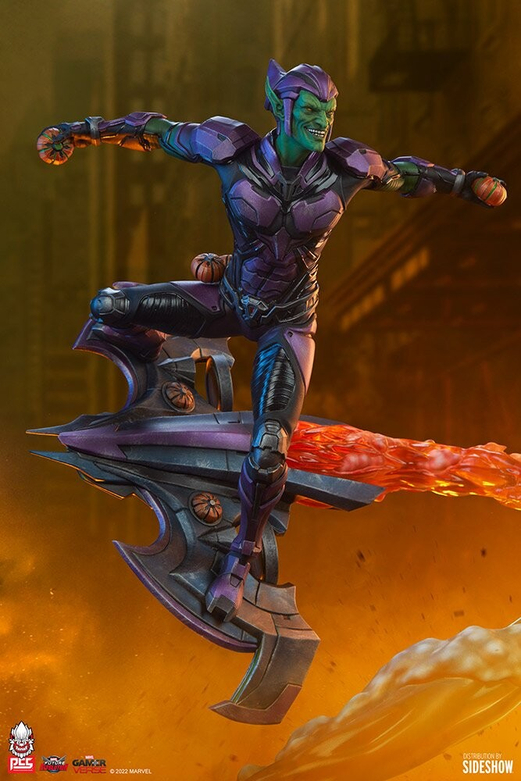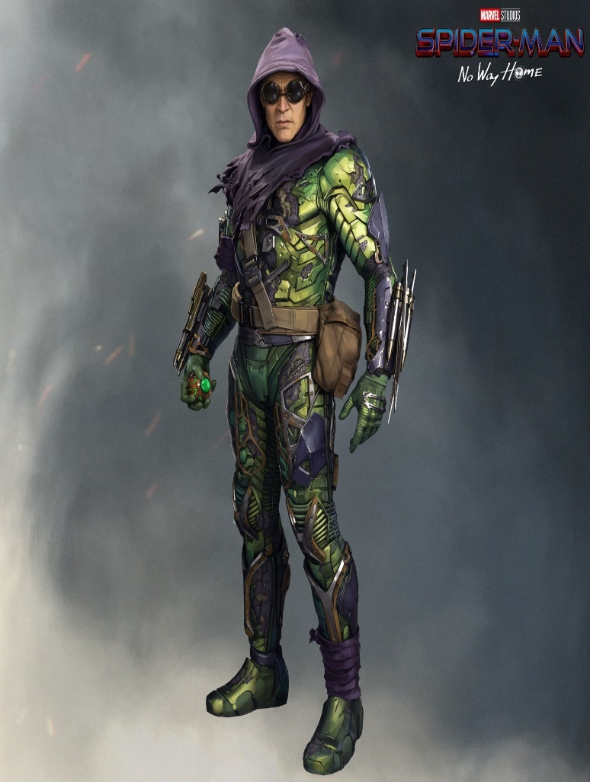

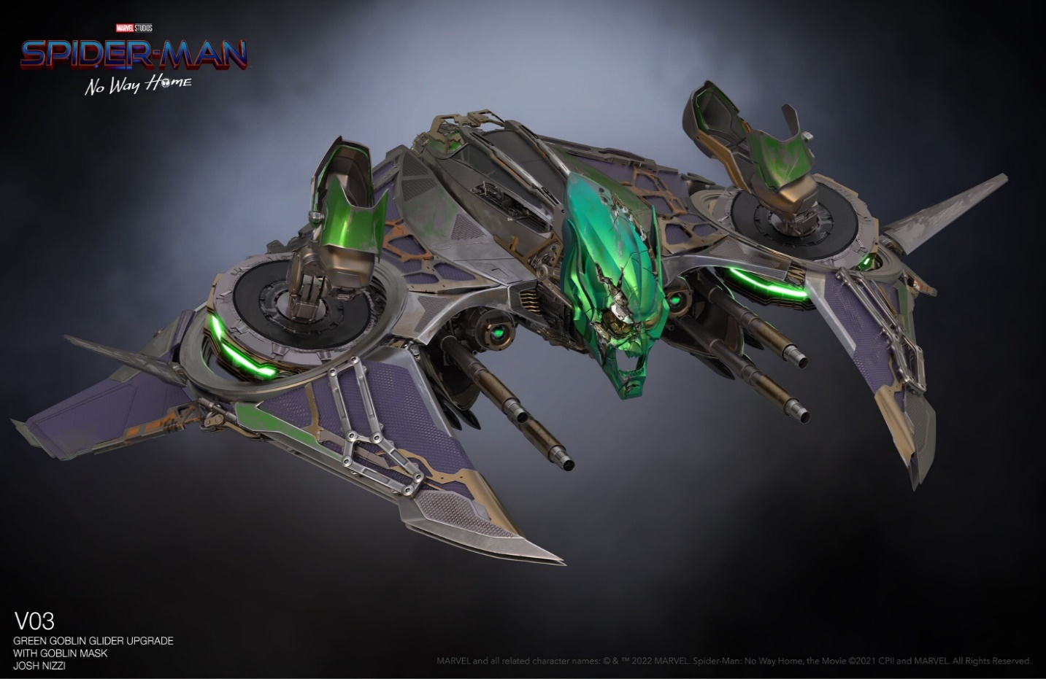

### 1.5.1. Разработка/выбор конкурсного задания

Конкурсное задание состоит из 4 модулей, включает обязательную к выполнению часть (инвариант) – **Модуль А**. **Pre и Post-production**, **Модуль Б**. **3D Моделирование и UV, Модуль В. Текстурирование** и вариативную часть – **Модуль Г. Риг и анимация.** Общее количество баллов конкурсного задания составляет 100.

Обязательная к выполнению часть (инвариант) выполняется всеми регионами без исключения на всех уровнях чемпионатов.

Модуль вариативной части, выбирается регионом самостоятельно в зависимости от материальных возможностей площадки соревнований и потребностей работодателей региона в соответствующих специалистах. В случае если модуль вариативной части не подходит под запрос работодателя конкретного региона, то вариативный модуль формируется регионом самостоятельно под запрос работодателя. При этом, время на выполнение модулей и количество баллов в критериях оценки по аспектам не меняются.

### 1.5.2. Структура модулей конкурсного задания

Проверка работы будет осуществляться каждый конкурсный день. По итогу каждого конкурсного дня вам необходимо сдать на проверку следующие этапы работы (см. таблицу):

|  |  |
| --- | --- |
| Д1 | Полностью законченная 3D-minor модель:  *High poly;  *Базовая модель/Ретоп;  * UV/UV Udim развертка minor модели;  *Текстурные карты minor модели; |
| Д2 | 3D-Major модель:  *High poly;  *Ретоп;  * UV Udim развертка major модели. |
| Д3 | * Текстурные карты 3D-Major модели;  * Рендер из Marmoset ToolBag;  * 3D-Major модель с настроенным риггои и скином;  * Набор анимаций;  * Модель в настроенной сцене игрового движка;  * Папка с правильной структурой и иерархией. |

**Модуль А. Pre и Post Production (Инвариант)**

**Время на выполнение модуля:** 2 часа

**Задание:**

|  |  |  |
| --- | --- | --- |
| **№** | **Этап** | **Содержание** |
| **1** | **Pre-production** | Прочесть и верно интерпретировать задание, понять критерии успешной работы. Внимательно изучить Концепт-арт (ы). Продумать, как будет выглядеть модель, в каком мире она будет существовать, проработать особенности мира и детали, присущие модели. Составить план работы, которому вы собираетесь следовать, выполняя задание. Создать папку с правильной структурой и неймингом. Выполняйте каждый этап работы в строго отведенный для него день, согласно КЗ |
| **2** | **Post-Production** | Экспортируйте готовую модель, анимации, текстуры в игровой движок. Настройте освещение в сцене. Подготовьте наиболее удачную позу для вашей модели. Проверьте отсутствие видимых ошибок деформации меша при анимации |

**Убедитесь, что вы следуете следующим инструкциям:**

***Pre и post-production***

* Модель должна максимально соответствовать, предоставленным Концепт-артам;
* Модель стилизована под мир игры, описанной в разделе «Описание игрового мира»;
* Соблюдается строгая иерархия и структура папок;
* Корневая папка носит название фамилии конкурсанта;
* Наименование файлов в папках соответствует их содержанию (например, в случае работы с Udim карта metal – это действительно карта metal_№ Udim, или, High poly model – название модели_HP)
* Большинство объектов будет построено посредством скульптинга, с последующей ретопологией;
* Модель правильно импортирована в сцену игрового движка;
* Глайдер отдельно экспортирован в сцену игрового движка.

**Модуль Б. 3D Моделирование и UV (инвариант)**

**Время на выполнение модуля:** 10 часов

**Задания:**

На основе предоставленной дизайн-концепции создать трёхмерные модели в программном обеспечении для 3D-моделирования. Последовательность действий на данном этапе определяется конкурсантом самостоятельно. Важно, чтобы в конечном счёте была предоставлена 3D модель с правильной топологией. Построить корректную UV (UV Udim) - карту развертки. Необходимо «развернуть» модель для последующего создания текстур и дополнительных карт.

**Моделирование**

Задание: на основе предоставленной дизайн-концепции создать трёхмерную Major модель (Зеленый гоблин) и трёхмерную Minor модель (глайдер) в программном обеспечении для 3D- моделирования.

**Проверяемый результат работы**

В конце работы в этот день вы должны предоставить на оценку:

* готовый скульпт 3D Major-модель;
* готовая базовая 3D Major-модель, 60’000 трисов.
* готовый скульпт 3D Minor-модель;
* готовая базовая 3D Minor-модель, 20’000 трисов.

**UV развертка моделей**

**Задание:** построить корректную UV Udim развертку для major модели и уникальную карту UV или UV Udim карты развертки для minor модели. Необходимо «развернуть» модели для последующего создания текстур и дополнительных карт.

**Рекомендации для обеих моделей**

|  |
| --- |
| Сцена в Blender/Мax/Maya организована грамотно, на сцене есть только нужные объекты |
| Модель выставлена в нулевые координаты |
| pivot настроен по нижней границе модели (Major) |
| pivot настроен в центре двигательной части модели (Minor) |
| Большинство объектов были построены посредством скульптинга, а затем сделана ретопология. Minor модель может быть выполнена посредством скульптинга или моделинга. |
| Распределение полигонов на модели выполнено грамотно и принимает во внимание области, где потребуется деформация |
| Топология модели выполнена грамотно и подчёркивает формы модели |
| Модель узнаваема по своему силуэту |
| Модель соответствует предложенной в задании стилистике |
| На модели нет N-угольников |
| На модели нет вывернутых нормалей |
| На 90-градусных углах на модели сделана фаска |
| Major модель укладывается в бюджет полигонов в 60’000 трисов |
| Количество полигонов модели более 90% от общего бюджета (более 90% от 60’000 трисов) |
| Minor модель укладывается в бюджет полигонов в 20’000 трисов |
| Количество полигонов minor модели более 90% от общего бюджета (более 90% от 20’000 трисов) |
| Детализация моделей выполнена посредством скульптинга |
| Выполнена развёртка моделей |
| Размер текселя: 20.48 |
| UV-развёртка выполнена аккуратно и эффективно для модели |
| Швы для UV развертки выполнены в рамках стандартов моделирования |
| UV Udim развертка состоит из мин. 3 тайлов |
| Udim UV развертка создана. Каждый элемент Udim UV развертки расположен в своих координатах |
| Все Udim имеют совпадение тексель-десенти |
| Плотность текселей соответствует моделям между minor и major |
| Части UV-развёртки сгруппированы по цветам |
| UV не накладываются друг на друга (кроме повторяющихся/отзеркаленых) |
| UV использует повороты/вращения, чтобы максимально использовать пространство |
| Нет очевидной пикселизации на поверхностях |

**Модуль В. Текстурирование(инвариант)**

**Время на выполнение модуля:** 4 часа

**Задание:**

Отрисовать текстуры заданных в задании материалов, выполнить текстурирование, уделив внимание особенностям каждой текстуры (складки, морщины, трещины, стыки поверхностей модели), использовать текстурные карты.

* Необходимо следовать строгому текстурному pipeline (Metal, Roughness);
* Текстура должна соответствовать и передавать суть заданной стилистики;
* При текстурировании необходимо использовать минимум 8 материалов;
* Продемонстрируйте элементы sci-fi стилистики;
* Текстурные карты для обеих моделей, Base color / Metal / Rough / Ambient Occlusion / Normal;
* Минимум две дополнительные текстурные карты;
* Все создаваемые вами карты должны нести логический смысл и применены не в случайных местах;
* Рендер завершенной работы из Marmoset Toolbag.

**Рекомендации**

|  |
| --- |
| Использованный цвет и тон демонстрируют базовый цвет материалов |
| Текстуры поверхностей корректно описывают материалы |
| Швы спрятаны на текстурах |
| Текстура соответствует стилистике игрового мира |
| Создана карта Metal |
| Создана карта нормалей |
| Создана карта Roughness |
| Был представлен набор различных материалов |
| Карта Ambient Occlusion была создана |
| Были созданы карты Emissive |
| В Substance Painter использованы смарт-маски или ancor point |
| Комплексное изменение настроек дефолтных материалов в Substance Painter |
| Предоставлен рендер завершенной работы |
| Выполнена настройка сцены Marmoset Toolbag |

**Модуль Г. Риг и анимация (вариатив)**

**Время на выполнение модуля:** 5 часов

**Задание:**

Грамотно привязать кости (подвижные элементы) к модели для корректной анимации.

Выполнить анимации модели: idle анимация с глайдером (вверх/вниз), насмешка (об руки кладутся на пояс, голова поднимается вверх, и персонаж потешается над невидимым противником).

**Рекомендации**

|  |
| --- |
| Все задачи выполнены вовремя |
| Стилистически модель соответствует стилистике игрового мира |
| Созданные кости соответствуют модели и её подвижным частям |
| Кости спрятаны внутри меша |
| Созданы прямая и инверсная кинематика |
| Были применены настройки модификатора skin |
| Анимационные ключи установлены в Blender/Max/Maya для проверки движения |
| Анимация экспортирована в FBX |
| На зацикленной анимации не видно склеек |
| Настроено корректное время анимации и частота кадров |
| Присутствуют явные признаки вторичной анимации |

# **2. СПЕЦИАЛЬНЫЕ ПРАВИЛА КОМПЕТЕНЦИИ**

Во время работы на площадке конкурсантам запрещено использовать любые устройства, позволяющие вести аудио, фото и видео фиксацию. Все телефоны, камеры, плееры, диктофоны и подобные устройства должны быть сданы на хранение Главному эксперту (либо своим экспертам-наставникам) перед началом соревновательного дня. В рамках компетенции это считается грубейшим нарушением правил. Эксперт и конкурсант могут быть дисквалифицированы.

Бумажные копии конкурсных заданий должны быть подписаны конкурсантом на титульном листе и после рабочего дня остаться на рабочем месте.

После окончания чемпионата конкурсантам и экспертам запрещено забирать файлы с работой, без разрешения Главного эксперта. Главный эксперт должен собрать файлы с итогами работы и передать их менеджеру компетенции по его требованию.

Экспертам группы оценивания запрещено комментировать оценки другим экспертам ни в процессе оценивания, ни после окончания оценивания без разрешения Главного эксперта.

В случае Оценки в третий чемпионатный день, конкурсант сам решает сколько времени потратить на тот или иной модуль. Например, конкурсант может 5 часов моделировать, а потом за 1 час создать UV развертку и приступить к следующему модулю. Эксперты в конце работы будут оценивать все, выполненные модули.

В случае Оценки помодульно (или ежедневно) главный эксперт задаёт время на каждый модуль (согласовывается с менеджером компетенции). Например, на моделирование 5 часов, и 3 часа на UV-развёртку (время приведено для примера, распределение может быть в любой пропорции, это согласовывают главный эксперт и менеджер компетенции на основании задания). После первых пяти часов работы собираются все работы конкурсантов, конкурсанты переходят к этапу - UV-развертка. Этот подход к оценке НЕ запрещает конкурсанту потратить на этап или модуль меньше времени. Например, конкурсант может потратить на Моделирование + UV 6 часов, а оставшиеся 2 часа распределить в пользу модуля текстурирование. Подход запрещает конкурсанту тратить на модуль больше времени, чем задано. Кроме того, этот подход помогает экспертам заканчивать работу на площадке раньше.

## 2.1. Личный инструмент конкурсанта

Нулевой – нельзя ничего привозить;

## 2.2.Материалы, оборудование и инструменты,

## запрещенные на площадке

На площадке конкурсантам запрещено использовать любые устройства, позволяющие вести аудио, фото и видео фиксацию. Все телефоны, камеры, плееры, диктофоны и подобные устройства должны быть сданы на хранение Главному эксперту (или экспертам-наставникам) перед началом соревновательного дня.

3. Приложения

Приложение 1. Инструкция по заполнению матрицы конкурсного задания;

Приложение 2. Матрица конкурсного задания;

Приложение 3. Инструкция по охране труда по компетенции «3D-моделирование для компьютерных игр».

Приложение 4. Методика проверка навыков.